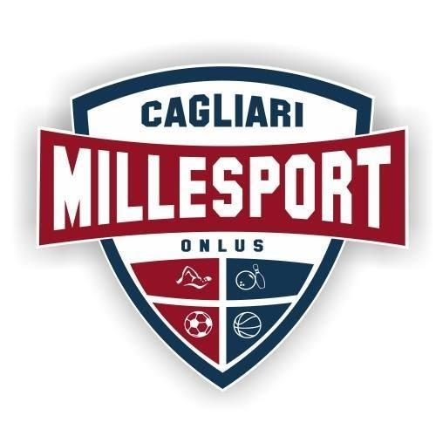
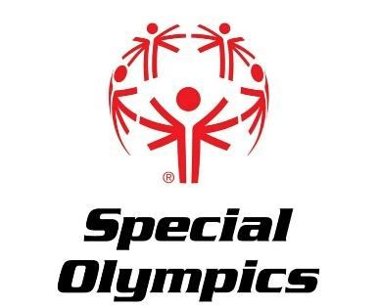


LO SPORT COME STRUMENTO DI INCLUSIONE E EDUCAZIONE DEI DIRITTI UMANI

Soggetto coinvolto: Istituto Dionigi Scano di Monserrato
Partners: Amnesty International Italia e l’ASD Millesport

EVENTO: Partita di Basket Unificato il giorno giovedì 28 Novembre dalle ore 10:00 alle ore 12.00 presso la palestra dell’Istituto Dionigi Scano O. Bacaredda di Monserrato.

Il mondo della scuola, in occasione dei Laboratori di Amnesty International sul “Progetto Farfalla nell’ambito dell’educazione ai diritti umani” e della XXI edizione della Special Olympics European Basketball Week, sarà protagonista di un importante evento sportivo rappresentato da una partita di Basket Unificato con il coinvolgimento delle classi dell’Istituto Dionigi Scano di Monserrato e dagli atlet* dell’ASD Millesport. L’obiettivo è di creare un’opportunità di apprendimento e sensibilizzazione sul tema dell’inclusione all’interno del contesto scolastico presente sul territorio sardo.

Il progetto mira a rafforzare nei giovani dagli 11 ai 19 anni comportamenti positivi per contrastare le discriminazioni e l’odio presenti nella società, infondendo una cultura del rispetto e dell’accoglienza della diversità, unicità di ogni persona dentro e fuori il campo da gioco.
Le classi coinvolte nei laboratori Amnesty International Italia, che si stanno tuttora svolgendo, prenderanno parte alla partita come atlet* partner degli atleti e delle atlete dell’ASD Millesport.
Ai partecipanti verranno distribuite le maglie dell’evento e al termine della partita consegnate le medaglie Special Olympics, i gadgets Amnesty International e le cartoline da indirizzare al Sindaco di Seul in merito a Kyung Seok Park, attivista impegnato per i diritti delle persone con disabilità che rappresenta l’Associazione Solidarietà contro le discriminazioni legate alla disabilità.
Per maggiori informazioni sulle organizzazioni partner dell’evento consultare i seguenti siti internet:
- https://www.amnesty.it/
- https://www.asdmillesport.it/
- https://specialolympics.it/events/european-basketball-week-2024-in-tutte-le-regioni/
Di seguito l’elenco delle persone presenti all’evento:
Classi ISTITUTO DIONIGI SCANO:  1H IT(13 student*)  1I IT(14 student*)  1L IT(15 student*)  2A MME (13 student*)  2B MME (9 student*)  2C MME (16 student*)  4B MM (15 student*)  4C ME (18 student*)  Insegnanti di riferimento:  Prof.ssa Silvia Piludu  Prof.ssa Daniela Piludu  Prof.ssa Maria Luisa Pani  Prof.ssa Valentina Calatri | Atlet* ASD MILLESPORT  Davide Paulis  Raimondo Loi  Vacca Matteo  Giovanni Stabilini  Laura Mocci  Romano Cocco  Jonny Casula  Fabio Corongiu  Angelica Diurno  Manuel Salis  Sofia Vincis  Alessandro Fadda  Gabriele Caria  Christian Cappai Gabriele Lixia  Giuseppe Salis  Luca Meloni  Mattia Matta  Alice Ceccaroni  Andrea Masala  Aurora Collarino  Tecnici sportivi:  Andrea Siddi  Antonio Manchia  Salvatore Corrias | AMNESTY INTERNATIONAL ITALIA  Educatrice Dott.ssa Sara Dettori  Videomaker Simone Ruggiu

